KV Cache 分页内存管理
系统设计文档
本系统将请求的 KV Cache 组织为固定大小的页，按生成进度分配空间，在分支之间共享前缀，并在显存压力下把暂时不用的页换到主机内存。页表管理与数据存储分离，使同一套分配、COW 和 LRU 逻辑既可在 CPU 上验证，也可接入 Qwen3 执行器。
对应任务书任务一。实现版本 6c0210b，文档日期 2026 年 9 月 16 日。CPU 测试和仿真实验已完成，CUDA 与 Qwen3 路径尚待 RTX 4060 Laptop 实测。

1 设计目标与操作系统映射
生成长度事先难以确定。按最大长度预留连续空间会留下大量空槽位，而分支分别保存公共前缀又会重复占用内存。分页将逻辑上下文与物理布局分开，COW 延迟实际复制，换页则允许不同请求轮流驻留。
OS 概念 | 本系统中的对象与行为
地址空间与页表 | 每条序列保存页 ID 列表和有效长度，token 位置映射到 frame 与页内偏移。
按需分配 | reserve 随生成增长，只有跨页或共享尾页需要写入时才新增页。
固定块分配 | 空闲队列管理页框，回收时按引用计数归还。当前未实现伙伴合并或多级页表。
fork 与 COW | 复制页 ID 列表并增加引用数；写共享页时创建副本。
页面置换与缺页 | 未驻留页位于主机池，访问前换入；物理页不足时按 LRU 换出。
页固定 | 前向执行期间固定完整工作集，禁止换出或释放正在使用的页。

这些机制在用户态实现，页表由 Python 对象维护。工作范围是内存管理，不包括硬件 MMU、操作系统缺页异常、完整 beam search 搜索算法或多租户隔离。

2 模块结构与数据流
PagedMemory 负责页面状态和所有权，存储后端负责真实内容。CPU 仿真直接调用管理器；模型推理由 MemoryRuntime 驱动，经 CourseEngine 接入 Qwen3。
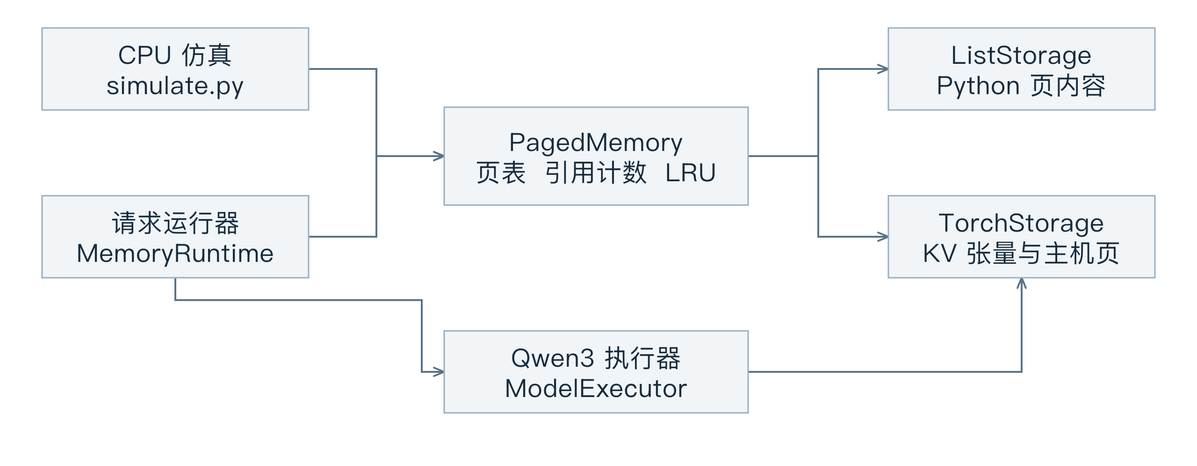
图 1 模块结构及主要调用关系
模块 | 主要职责
PagedMemory | 页表、引用计数、动态扩页、COW、LRU、固定与回收。
ListStorage | 用 Python 列表保存可核对的页内容，不依赖 CUDA。
TorchStorage | 操作 KV 张量池，执行设备内复制和 CPU/GPU 搬运。
MemoryRuntime | 请求生命周期、分块 Prefill、逐 token Decode、容量失败处理。
CourseEngine | 连接模型、KV 池和执行器，将管理器生成的物理块表交给 Attention。
ContiguousMemory | 按最大长度进行 first-fit 连续预留，释放时合并相邻空闲区。

CourseEngine 使用推理引擎创建的模型与 KV 池，但由 PagedMemory 独占页面分配权，原调度器不参与这条路径。普通推理入口为 run.py，分页与换页验证入口为 test/validate_gpu.py。
一次计算依次经过申请空间、换入缺页、固定页面、生成物理块表、模型前向、解除固定和记录指标。只有数据搬运完成后，执行器才可以使用对应物理页。

3 页表与写时复制

数据结构与地址转换
AddressSpace 保存 pages 和 length。Page 保存稳定 page_id、引用数 refs、有效槽位 used、最近访问序号 touched、固定计数 pins，以及二选一的 frame 或 host 驻留位置。free_frames 与 free_host 记录各自池内的空闲槽位。
$logical_page = i // S offset = i \% S$
例如每页 4 token，逻辑位置 9 位于第 2 页、偏移 1。序列页表先找到稳定页 ID，再查询当前物理 frame。换页只更新驻留位置，共享该页的所有序列仍引用同一页 ID。

扩页与 COW
长度从 8 增至 9 时需要新页；若尾页尚未填满且被多个分支共享，则先复制尾页。对已满尾页的追加不需要复制旧页，直接申请下一页。改写已有共享内容时，只复制被修改的页。
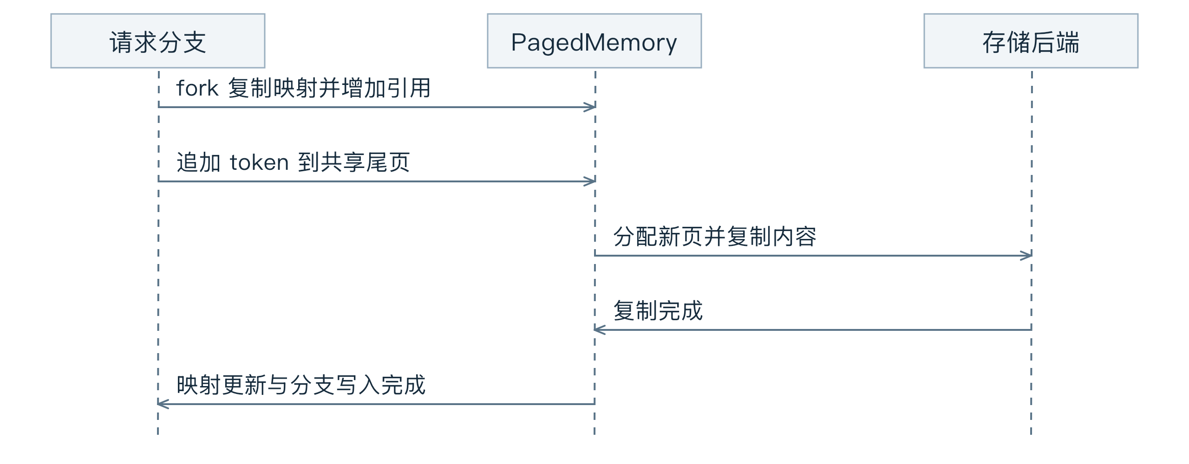
图 2 fork 后向共享尾页追加内容的时序
fork 只复制映射并增加引用数。分支写入时先分配和复制新页，复制成功后再替换子序列映射，并减少旧页引用。这样父序列和其他分支仍可读取原内容。

失败回滚
reserve 先检查设备和主机的剩余容量。多页分配过程中若后端复制失败，管理器释放新增页、恢复原页表及引用数。此前已完成的换页可能改变驻留位置，但不会改变原序列的逻辑内容。设备故障导致 CUDA 上下文不可用时，终止该次推理。

4 LRU 换页与工作集固定
每次访问更新页面的 touched 序号。物理池没有空闲页时，从未固定的驻留页中选择最近访问序号最小者；序号相同时按页 ID 排序，保证同一负载的执行顺序可重复。
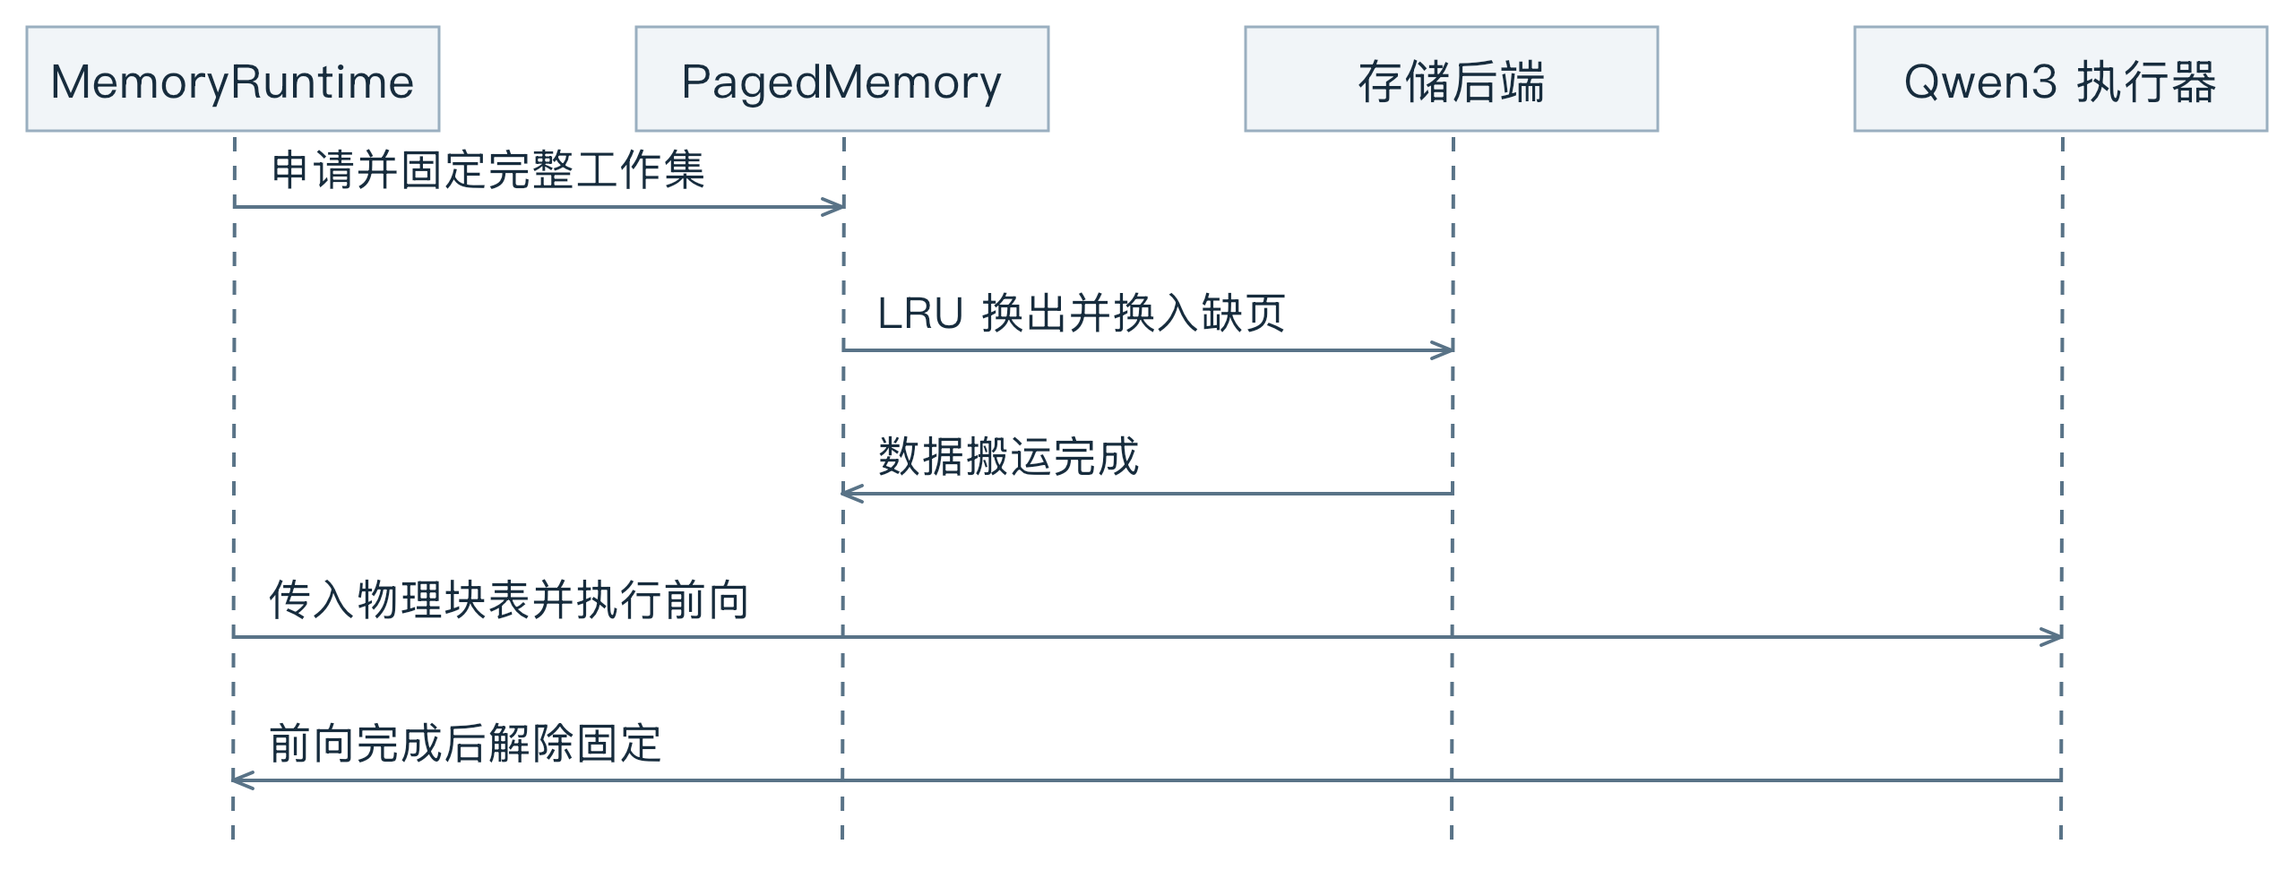
图 3 换入工作集与执行前向的时序

换出与满池交换
换出时先把完整页保存到主机槽位，复制完成后再释放物理 frame。换入时若有空闲 frame，直接加载并归还主机槽位；若设备和主机都已占满，则交换目标页与一个 LRU 页。
满池交换先将被换出页保存在临时主机缓冲区，再把目标页加载到物理 frame，最后让被换出页占用目标页原来的主机槽位。TorchStorage 最多额外需要一页主机 scratch，报告单独记录其字节数。

固定与容量限制
pin_sequences 先保证目标页面全部驻留，再增加固定计数并返回物理块表。退出上下文时解除固定，异常退出也会执行清理。固定页不能被 LRU 选中，也不能释放或替换其共享映射。
单次 Attention 需要完整历史 KV。如果物理池只能保存 32 token，即使主机还有空闲空间，64-token 单请求也不能完成。主机换页扩展的是多个请求可保存的上下文总量，而非单次 Attention 的可寻址显存。
所有搬运同步完成，当前未做异步拷贝与计算重叠。选择 LRU 页需要扫描活跃页，时间复杂度为 O(P)；实现优先保证状态可检查，后续可用维护访问顺序的数据结构降低查找开销。

5 运行器接口与显存预算
接口 | 行为
new_sequence / free | 创建地址空间；引用归零时归还页框或主机槽位。
reserve / translate | 扩展有效长度；定位逻辑 token 对应的物理 frame 和 offset。
fork / write | 共享已有页；写入共享页前执行 COW。
ensure_resident / pin_sequences | 恢复完整工作集，并在计算期间保护页面。
MemoryRuntime.add / step / run | 提交请求，按固定轮询规则执行分块 Prefill 和 Decode。

模型回调接收请求、物理块表、起始位置、token 数和是否采样。回调返回前必须完成 KV 写入。运行器更新缓存长度，保存新 token；请求完成、取消或容量不足时释放其页面。普通执行异常记录为 execution_failed 并向调用方抛出。
验证默认采用单请求轮询、eager 执行和贪心采样，关闭编译与 CUDA Graph。它用于比较内存策略，不代表持续批处理引擎的最大吞吐。

KV 容量计算
$token_bytes = 2 × L × H_kv × d × b$
$page_bytes = S × token_bytes$
L 为层数，H_kv 为 KV 头数，d 为每头维度，b 为元素字节数，S 为每页 token 数。以 L=28、H_kv=8、d=128、FP16 为例，每 token 为 112 KiB，每 256-token 页为 28 MiB；应以实际加载的模型配置核对参数。
总显存还包括模型权重、激活、执行缓冲和运行时开销。TorchStorage 的池形状为 [2, L, N, S, H_kv, d]。请求释放后，预分配张量仍由引擎持有，因此 CUDA allocated 不会随活跃页数同比下降。

统计与失败处理
allocated_slots 统计设备和主机上的唯一活跃页容量，useful_slots 统计其中有效位置，共享页只计一次。logical_tokens 按请求累加，二者之差反映共享节省的有效内容槽位。设备驻留率和分配内利用率分别报告。
容量失败记为 capacity_rejected 并结束请求，不进行等待或重试。CPU 仿真的容量拒绝与 CUDA 分配器抛出的 OOM 分开处理。当前页表操作按单线程执行，未提供并发修改的锁协议。

6 验证与复现
验证方向 | 检查内容
地址与分配 | 页首、页尾、跨页、离散 frame、容量不足、释放再分配。
共享与 COW | 完整页与未满页、父子不同写入、不同释放顺序、随机分支。
换页与固定 | LRU 顺序、换回内容、主机满池交换、嵌套固定、异常清理。
失败与回收 | 复制失败回滚、页归属唯一、引用数一致、最终空闲容量恢复。
运行器与实验 | 生成输出对照、零输出、EOS、取消、步数预算和汇总统计。

归档测试中，纯 CPU 环境 32 项通过、3 项张量测试跳过，总行覆盖率 81.98%；含 PyTorch 的 CPU 环境 35 项全部通过，总行覆盖率 93.64%。统计范围为整个 src/memory，包含未执行的 GPU 适配代码，满足仿真器覆盖率不低于 70% 的要求。
不变量检查要求：引用数等于所有页表中的引用次数；活跃页只能在设备或主机中的一处；活跃与空闲槽位不重叠并完整覆盖容量；序列页数和各页有效长度与逻辑长度一致。

运行命令
bash scripts/setup_cpu.sh
python3 scripts/demo_memory.py
python3 bench/bench_memory.py --output experiments/local/repro
bash scripts/validate_gpu.sh --model ~/huggingface/Qwen3-0.6B
python scripts/gpu_matrix.py --model ~/huggingface/Qwen3-0.6B
CPU 仿真只依赖 Python 标准库，覆盖率环境由启动脚本安装。GPU 依赖和模型准备见仓库 README。验证脚本通过时退出 0，执行失败退出 1，环境不完整退出 2。

实现依据与待完成验证
设计依据为任务书第 2、6 和 8.1 节。实现可在 src/memory/ 中查看，测试位于 test/cpu/，原始实验和覆盖率记录位于 experiments/task1/。与本设计配套的《量化评测报告》给出了基线、参数和对照结果。
真实 CUDA 页内容往返、Qwen3 输出一致性、显存峰值与换页耗时尚待 GPU 执行。后续应补充实际对话负载，并在最终提交前完成录屏与小组过程记录。

